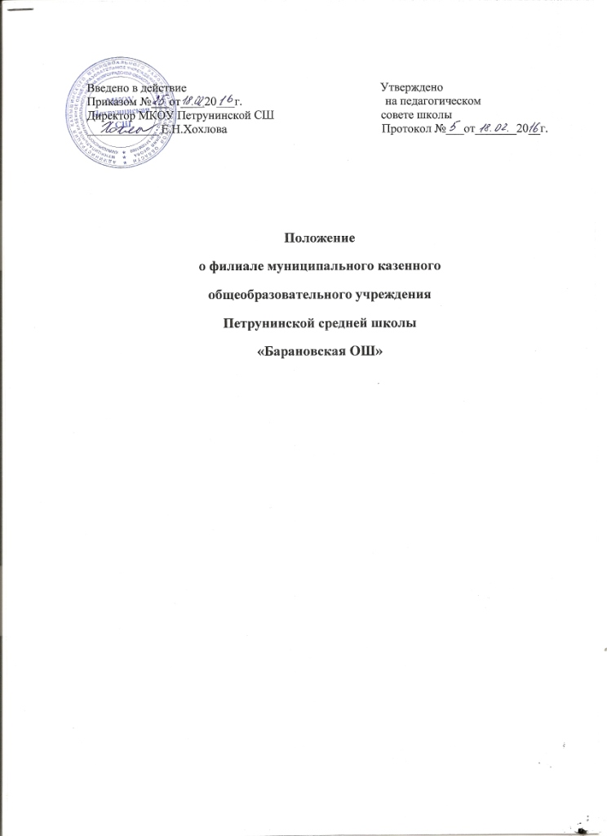

1. Общие положения
1.1. Филиал муниципального казенного общеобразовательного учреждения Петрунинской средней школы «Барановская основная школа» (далее Филиал) создан в соответствии с Постановление Администрации Камышинского муниципального района Волгоградской области от 10.09.2015 г. № 792-п «О реорганизации МКОУ Барановской ОШ путём присоединения к МКОУ Петрунинской СШ».
1.2. Официальное наименование Филиала:
полное: филиал муниципального казенного общеобразовательного учреждения Петрунинской средней школы «Барановская основная школа»
сокращенное: филиал МКОУ Петрунинской СШ «Барановская ОШ»
Место нахождения Филиала: 403845, Волгоградская область, Камышинский район, с. Барановка, улица Саратовская, дом 14.

1.3. Филиал в своей деятельности руководствуется:
- Законом Российской Федерации «Об образовании» № 273-ФЗ от 29.12.2012 г.;
- Законом Волгоградской области «Об образовании в Волгоградской области» от 11.08.2006 г. №1276-06 с изменениями и дополнениями;
- Типовым положением об общеобразовательном учреждении
Филиал действует на основании Положения о Филиале Учреждения, принимаемого Учреждением самостоятельно.
Ответственность за деятельность Филиала несет Учреждение. Руководитель Учреждения осуществляет общий контроль деятельности Филиала.
1.4. Филиал не является юридическим лицом, не обладает собственной правоспособностью и не может быть истцом или ответчиком в суде. Руководитель Филиала (заместитель руководителя Учреждения) представляет Учреждение и осуществляет его полномочия в соответствии с доверенностью, выдаваемой директором Учреждения.
1.5. Имущество Филиала учитывается на балансе Учреждения.
1.6. Филиал создает условия для реализации гражданам Российской Федерации гарантированного государством права на получение общедоступного и бесплатного начального общего и основного общего образования.
1.7. Деятельность Филиала основывается на принципах демократии, гуманизма, общедоступности, приоритета общечеловеческих ценностей, жизни и здоровья человека, гражданственности, свободного развития личности, автономности и светского характера образования.
1.6. Медицинское обслуживание учащихся Филиала обеспечивается медицинскими работниками ГБУЗ ЦРБ Камышинского муниципального района на основании договора между Школой и ГБУЗ ЦРБ Камышинского муниципального района.
1.7. Организация питания в Филиале осуществляется Учреждением.
2. Цели и виды деятельности Филиала
2.1. Основными целями Филиала являются формирование общей культуры личности обучающихся на основе усвоения обязательного минимума содержания общеобразовательных программ, их адаптация к жизни в обществе, создание основы для осознанного выбора и последующего освоения профессиональных образовательных программ, воспитание гражданственности, трудолюбия, уважения к правам и свободам человека, любви к окружающей природе, Родине, семье, формирование здорового образа жизни.
Филиал осуществляет обучение и воспитание в интересах личности, общества, государства, обеспечивает охрану здоровья и создание благоприятных условий для разностороннего развития личности, в том числе возможности удовлетворения потребности обучающегося в самообразовании и получении дополнительного образования.
2.2. Для выполнения поставленных целей Филиал осуществляет следующие виды деятельности: образовательную, воспитательную.
3. Организация деятельности Учреждения
3.1. Основными задачами Филиала является создание условий:
а) гарантирующих охрану и укрепление здоровья обучающихся;
б) для развития личности, ее самореализации и самоопределения;
в) для формирования у обучающихся современного уровня знаний;
г) для воспитания гражданственности, трудолюбия, уважения к правам и свободам человека, любви к окружающей природе, Родине, семье;
д) для осознанного выбора профессии.
3.2. Образовательный процесс.
3.2.1 Филиал, исходя из государственной гарантии прав граждан на получение бесплатного общего образования, осуществляет образовательный процесс, соответствующий двум уровням образования:
I уровень— начальное общее образование (нормативный срок освоения 4 года)- обеспечивает развитие обучающихся, овладение ими чтением, письмом, счетом, основными умениями и навыками учебной деятельности, элементами теоретического мышления, простейшими навыками самоконтроля учебных действий, культурой поведения и речи, основами личной гигиены и здорового образа жизни.
Начальное образование является базой для получения основного общего образования.
II уровень — основное общее образование - нормативный срок освоения 5 лет — обеспечивает освоение обучающимися общеобразовательных программ основного общего образования, условия становления и формирования личности обучающегося, его склонностей, интересов и способности к социальному самоопределению.
В дополнение к обязательным предметам вводятся предметы для организации обучения по выбору самих обучающихся, направленные на реализацию интересов, способностей и возможностей личности.
3.2.2. Содержание образования определяется образовательными программами, разрабатываемыми, принимаемыми и реализуемыми Учреждением на основе федеральных государственных образовательных стандартов.
3.2.3. Для осуществления образовательного процесса Учреждение разрабатывает и утверждает приказом годовой учебный план, годовой календарный учебный график и расписание учебных занятий.
Годовой учебный план создается Учреждением на основе базисного учебного плана. Учебная нагрузка и режим занятий обучающихся определяются в соответствии с требованиями действующих санитарно-эпидемиологических правил и нормативов.
3.2.4. Обучение и воспитание в Филиале ведется на русском языке.
3.3. Участники образовательного процесса.
3.3.1. Участниками образовательного процесса являются обучающиеся, педагогические работники, родители (законные представители) обучающихся.
3.3.2. Порядок приема в Филиал осуществляется в соответствии с Законом Российской Федерации «Об образовании», Типовым положением об общеобразовательном учреждении, Уставом Учреждения и Положением о приёме в образовательное учреждение.
3.3.3. Обучающиеся в Филиале имеют право на:
- получение бесплатного начального общего, основного общего образования в соответствии с федеральными государственными образовательными стандартами;
- выбор образовательного учреждения и формы получения образования;
- обучение в соответствии с федеральными государственными образовательными стандартами;
- бесплатное пользование библиотечно-информационным фондом;
- получение дополнительных (в том числе платных) образовательных услуг;
- участие в управлении Филиалом, право избирать и быть избранными в Совет Учреждения;
- уважение человеческого достоинства, свободу совести и информации, свободное выражение собственных взглядов и убеждений;
- свободное посещение мероприятий, не предусмотренных учебным планом;
- добровольное вступление в любые общественные организации;
- перевод в другие общеобразовательные учреждения соответствующего типа в случае закрытия Филиала;
- защиту от применения методов физического и психического насилия;
- условия обучения, гарантирующие охрану и укрепление здоровья.
3.3.4. Обучающиеся в Филиале обязаны:
- соблюдать Устав Учреждения и настоящее Положение;
- добросовестно учиться;
- бережно относиться к имуществу Филиала;
- уважать честь и достоинство других обучающихся и работников Филиала;
- соблюдать правила внутреннего распорядка.
3.3.5. Учащимся Филиала запрещается:
- приносить, передавать или использовать оружие, спиртные напитки, табачные изделия, токсические и наркотические вещества;
- использовать любые средства и вещества, могущие привести к взрывам и пожарам;
- применять физическую силу для выяснения отношений, запугивания и вымогательства;
- запрещается пользоваться мобильными телефонами, другими средствами связи, личными средствами аудио-видеопроигрывания во время уроков и занятий.
- производить любые действия, влекущие за собой опасные последствия для окружающих.
3.3.6. Родители (законные представители) имеют право:
- выбирать образовательное учреждение и форму получения образования;
- защищать законные права и интересы обучающихся;
- участвовать в управлении Филиалом, избирать и быть избранным в Совет Филиала, принимать участие и выражать свое мнение на общешкольных и классных родительских собраниях;
- присутствовать на педагогических советах и принимать участие в обсуждении в случае, когда рассматривается вопрос об успеваемости и поведении их ребенка;
- подать заявление о несогласии с выставленной оценкой не позднее чем через три дня после выставления оценки обучающемуся. В случае конфликта между родителем и учителем по поводу объективности выставленной оценки приказом директора Учреждения создается независимая конфликтная комиссия специалистов-предметников с привлечением методиста органа местного самоуправления, осуществляющего управление в сфере образования, которая проверяет знания ученика и выставляет соответствующую оценку;
- при обучении ребенка в форме семейного образования, на любом этапе обучения продолжить его образование в Филиале;
- знакомиться с ходом и содержанием образовательного процесса, с оценками успеваемости обучающегося; посещать уроки учителей в классе, где обучается ребенок, с разрешения согласия учителя, преподающего урок;
- знакомиться с Уставом Учреждения, настоящим Положением и локальными актами, регламентирующими учебно-воспитательный процесс;
- посещать Филиал и беседовать с педагогами после окончания у них последнего урока;
- вносить добровольные пожертвования и целевые взносы для развития Филиала.
3.3.7. Родители с учетом мнения детей имеют право выбора образовательного учреждения и формы получения образования детьми.
3.3.8. Родители (законные представители) обязаны нести ответственность за:
- воспитание своих детей и получение ими общего образования;
- ликвидацию обучающимся академической задолженности в течение 1 четверти учебного года в случае его перевода в следующий класс «условно»;
- выполнение Устава Учреждения и настоящего Положения;
- посещение проводимых Филиалом и Учреждением родительских собраний;
- бережное отношение обучающегося к муниципальной собственности.
Другие права и обязанности родителей (законных представителей) обучающихся Филиала могут закрепляться в заключенном между ними и Филиалом договоре, который не может противоречить закону, Типовому положению об общеобразовательном учреждении, Уставу Учреждения и настоящему Положению.
3.3.9. На педагогическую работу принимаются лица, имеющие необходимую профессионально-педагогическую квалификацию, соответствующую требованиям тарифно-квалификационной характеристики по должности и полученной специальности, подтвержденную документами об образовании. Представляются следующие документы:
- заявление о приеме на работу на имя директора Учреждения;
- документы об образовании, квалификации или наличии специальных знаний;
- трудовая книжка, за исключением случаев, когда трудовой договор заключается впервые или работник поступил на работу на условиях совместительства;
- идентификационный номер налогоплательщика;
- страховое свидетельство государственного пенсионного страхования;
- медицинская книжка о прохождении медосмотра;
- документы воинского учета – для военнообязанных и лиц, подлежащих призыву на военную службу;
- медицинские документы, установленные действующим законодательством;
- справку об отсутствии судимости, выданную органами внутренних дел.
3.3.10. При приеме на работу администрация Учреждения знакомит принимаемого на работу работника под расписку со следующими документами:
- коллективным договором;
- Уставом Учреждения и настоящим Положением;
- правилами внутреннего трудового распорядка;
- должностными инструкциями;
- приказом об охране труда и соблюдении правил техники безопасности.
К педагогической деятельности в Филиале не допускаются лица: лишенные права заниматься педагогической деятельностью в соответствии с вступившим в законную силу приговором суда; имеющие или имевшие судимость, подвергающиеся или подвергавшиеся уголовному преследованию (за исключением лиц, уголовное преследование в отношении которых прекращено по реабилитирующим основаниям) за преступления против жизни и здоровья, свободы, чести и достоинства личности (за исключением незаконного помещения в психиатрический стационар, клеветы и оскорбления), половой неприкосновенности и половой свободы личности, против семьи и несовершеннолетних, здоровья населения и общественной нравственности, а также против общественной безопасности; имеющие неснятую или непогашенную судимость за умышленные тяжкие и особо тяжкие преступления; признанные недееспособными в установленном федеральным законом порядке; имеющие заболевания, предусмотренные перечнем, утверждаемым федеральным органом исполнительной власти, осуществляющим функции по выработке государственной политики и нормативно-правовому регулированию в области здравоохранения.
Перечень соответствующих медицинских противопоказаний устанавливается Правительством Российской Федерации.
3.3.11. Педагогические работники обязаны:
- удовлетворять требованиям соответствующих квалификационных характеристик;
- выполнять Устав Учреждения, настоящее Положение и Правила внутреннего трудового распорядка;
- поддерживать дисциплину в Филиале на основе уважения человеческого достоинства обучающихся. Применение методов физического и психического насилия по отношению к обучающимся не допускается;
- периодически проходить медицинские обследования по приказу директора Учреждения.
3.3.12. Работники Филиала имеют право на:
- участие в управлении Филиалом и Учреждением;
- защиту профессиональной чести и достоинства.
3.4.13. Педагогические работники Филиала имеют право на:
- самостоятельный выбор и использование методики обучения и воспитания, учебных пособий и материалов, учебников, методов оценки знаний обучающихся;
- повышение своей квалификации;
- аттестацию на добровольной основе с целью установления соответствия уровня квалификации требованиям, предъявляемым к первой или высшей квалификационным категориям и получение ее в случае успешного прохождения аттестации;
- получение пенсии за выслугу лет, удлиненный оплачиваемый отпуск;
- длительный (до одного года) отпуск не реже чем через каждые 10 лет непрерывной преподавательской работы в порядке, утвержденном Приказом Министерства образования Российской Федерации от 07.12.2000г. № 3570;
- социальные гарантии и льготы в порядке, установленном законодательством Российской Федерации, а также дополнительные льготы, устанавливаемые Учредителем;
- проведение дисциплинарного расследования нарушений норм профессионального поведения или Устава Учреждения только по жалобе, поданной в письменном виде, копия которой передана объекту жалобы.
Трудовые отношения регулируются трудовым договором, заключенным между работником Филиала и Учреждением и не могут противоречить законодательству Российской Федерации и могут быть прекращены по инициативе Учреждения в соответствии с трудовым законодательством Российской Федерации.
4. Управление Филиалом
4.1 Управление Филиалом осуществляется в соответствии с Законами Российской Федерации «Об образовании», Типовым положением об общеобразовательном учреждении, Уставом Учреждения и настоящим Положением на принципах демократичности, открытости, приоритета общечеловеческих ценностей, охраны жизни и здоровья человека, свободного развития личности.
4.2. Высшим должностным лицом Филиала является директор Учреждения, назначаемый и освобождаемый Учредителем.
4.3. Руководителем Филиала является заместитель директора Учреждения, который назначается директором Учреждения по согласованию с органом местного самоуправления, осуществляющим управление в сфере образования, и действует на основании приказа о назначении на должность заместителя директора по учебно-воспитательной работе. Ответственность за деятельность Филиала несет Учреждение.
4.4.Компетенция Директора Учреждения в отношении деятельности Филиала:
· осуществляет общее руководство деятельностью Филиала;
· без доверенности действует от имени Филиала, представляет его интересы;
· от имени Филиала осуществляет действия, направленные на реализацию прав владения, пользования и распоряжения имуществом и денежными средствами;
· заключает договоры, в том числе трудовые договоры , связанные с деятельностью Филиала;
· устанавливает внутреннюю структуру управления Филиалом, штатное расписание, координирует и контролирует деятельность педагогов и других работников Филиала;
· распределяет обязанности между работниками Филиала, утверждает должностные инструкции, инструкции по охране труда и технике безопасности;
- утверждает положения, регламентирующие деятельность Филиала;
· осуществляет иную деятельность в пределах своей компетенции.
4.5. Компетенции руководителя Филиала (заместителя директора):
· руководит деятельностью Филиала;
· действует от имени Филиала по доверенности, представляет его интересы в отношениях с органами государственной и муниципальной власти и управления;
· дает указания, обязательные для всех работников Филиала;
· ходатайствует перед директором Учреждения о представлении педагогических работников Филиала к различным видам поощрений;
- планирует и организует образовательный процесс;
- осуществляет контроль за его ходом и результатами, отвечает за качество и эффективность работы образовательного учреждения в соответствии с годовым планом;
- осуществляет контроль за текущей успеваемостью, промежуточной и итоговой аттестацией обучающихся и выпускников в соответствии с настоящим Положением, Уставом Учреждения, требованиями Закона Российской Федерации «Об образовании», другими нормативными документами;
- отвечает за качество образования выпускников и реализацию образовательных программ в соответствии с учебным планом и графиком учебного процесса;
- организует ведение делопроизводства и отвечает за его ведение;
- создает необходимые условия для организации внеклассной и внешкольной работы;
- создает условия для творческого роста педработников, применения ими передовых форм; методов воспитания и обучения, осуществления педагогических экспериментов, аттестации учителей;
- контролирует выполнение правил внутреннего распорядка, охраны труда и техники безопасности, отвечает за жизнь и здоровье обучающихся и работников школы;
- представляет работников, обучающихся школы к поощрениям и наградам;
- организует работу по аттестации педагогических работников,;
- обеспечивает подготовку и представление необходимой отчетности Учредителю, органам образования и другим ведомствам;
4.6. Руководитель Филиала несет ответственность в порядке, предусмотренном законодательством РФ.
5. Перечень видов локальных нормативных актов.
На Филиал распространяются действия локальных актов Учреждения, чьим филиалом он является.

